日本銀行旧小樽支店
金融資料館
学習シート
中級編

♪資料館の展示を見ながら、「学習シート」の質問に答えてみてね。
♪わからないことがあったら、資料館の人に聞いてね。

学校名 | 学校 年 組
名 前
《まずは歴史展示ゾーンを見てみよう！》
１．日本銀行が最初に発行したお札は「大黒札」と呼ばれています。「大黒札」には、どんな絵や文字が書いてあるか、書き出してみましょう。
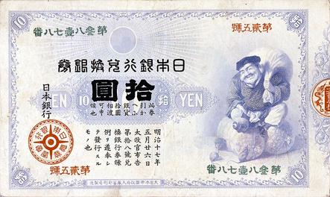

ヒント：「日本銀行のあゆみ」の２本目の柱を探してみよう。

２．裏側が印刷されていないお札（裏白券）が発行されたことがありました。それはいつのことで、何円札だったでしょうか？
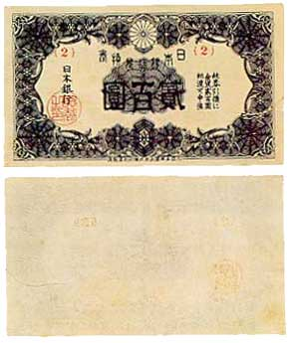

ヒント：「日本銀行のあゆみ」の５本目の柱を探してみよう。

３．明治の初め頃、小樽は小さな漁村でした。当時、小樽では何の魚がよくとれていたでしょうか？

ヒント：「小樽の発展」の１枚目のパネルの写真の近くを探してね。

４．1893（明治26）年、日本銀行は、道路工事や炭鉱開発など開拓事業に伴う「〇〇〇」を取扱い、北海道の金融を円滑にするため、小樽に日本銀行の派出所を設置しました。〇〇〇に入る言葉は何でしょうか？

ヒント：「小樽の発展」の２枚目のパネルを見てみよう。

５．第２次世界大戦以降に発行された日本のお札は、何種類あるでしょうか？

ヒント：「お札ギャラリー」のお札を数えてみよう。

《ここからは業務展示ゾーンを見てみよう！》
６．現在、世の中に出回っているお札は、いくらでしょうか？

ヒント：お札を積み上げたらどれくらいの高さになるかも近くに展示しているよ。

７．お札の原料は何でしょうか？

ヒント：「お札は何からできている？」と書かれたパネルを裏返してみると
答えがあるよ。

８．傷んで使えないお札は、どのように処分されるでしょうか？

ヒント：「お札の一生」の展示を調べてみよう。

９．お札には、偽札防止のため「マイクロ文字」という小さな文字が印刷されています。何と書かれているでしょうか？

ヒント：お札を拡大する展示を見てみよう。
偽造防止技術の紹介パンフレットにも、書かれているよ。

10．お札には、キラキラと光る部分(「３Ｄホログラム」といいます)があります。たとえば五千円札ならどんな模様が見えるでしょうか？

ヒント：お札の角度を変えてみる展示を見てみよう。

11．一万円札で1億円の重さは何キログラムでしょうか？また、それと同じ重さの1円玉は何枚で何円になるでしょうか？

ヒント：金庫室で１億円の重さ体験をすると分かるよ。
1キログラム=1,000グラムだね。1円玉は1枚で1グラムだよ。

12．下の図のように破れた一万円札はいくらと交換できるでしょうか？

ヒント：「災害時における中央銀行の役割」
コーナーに行ってみよう。
